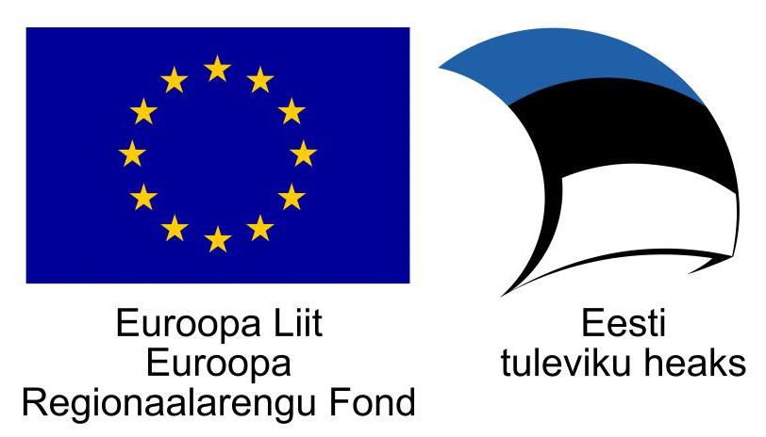
Projekt „Tehnoloogiamooduli välja töötamine, sh
SAHVRi loomine ning Tallinna Tervishoiu Kõrgkooli
õppehoone majatiibade ühendamine (Tervise tehnosahver) – sisutegevused“, nr SFOS-is 2014-2020.4.01.16-0048

Kõrgkooli struktuursed ümberkorraldused 2017/2018. õppeaastal

31. august 2017

09.30-10.00 Kogunemine

10.00-10.30 Koolituspäeva avamine ja sissejuhatus. Ülle Ernits

10.30 – 12.30 Kõrgkooli struktuursed muudatused ja nende läbiviimine töötajate pilguläbi. Kvaliteeditöörühm

12.30 - 13.15 Lõuna
13.15 - 15.30 Struktuuriüksuste tutvustamine, uue õppeaasta peamised tegevused.
Ülle Ernits, Ave Perve, Ulvi Kõrgemaa, Silja Mets-Oja, Lilian Ruuben,
Siret Piirsalu, Kristi Puusepp, Piret Tamme ja Jaana Sepp
Kokkuvõte, küsimused

Koolituspäeva rahastatakse projekti "Tehnoloogiamooduli välja töötamine, sh SAHVRi loomine ning Tallinna Tervishoiu Kõrgkooli õppehoone majatiibade ühendamine (Tervise tehnosahver) - sisutegevused“ (struktuuritoetuse riiklikus registris nr. 2014-2020.4.01.16-0048) projekti ASTRA vahenditest.

